 | 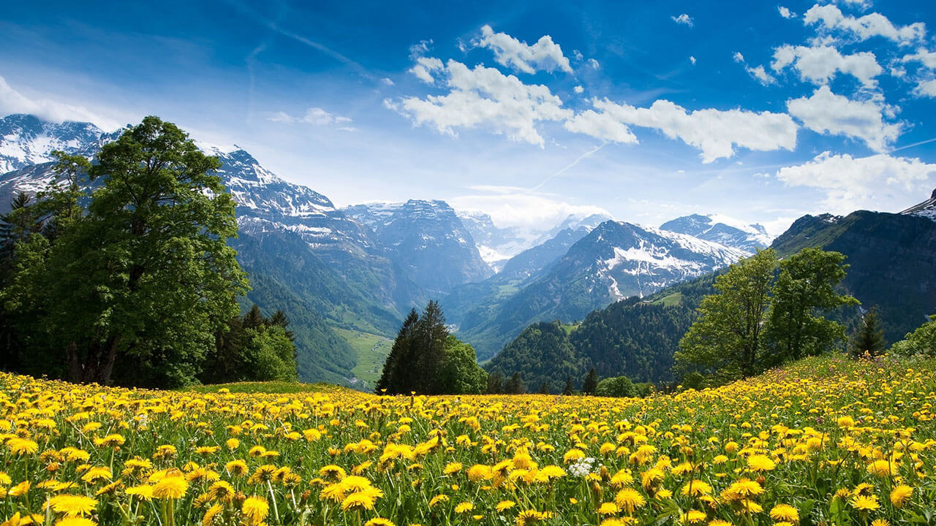
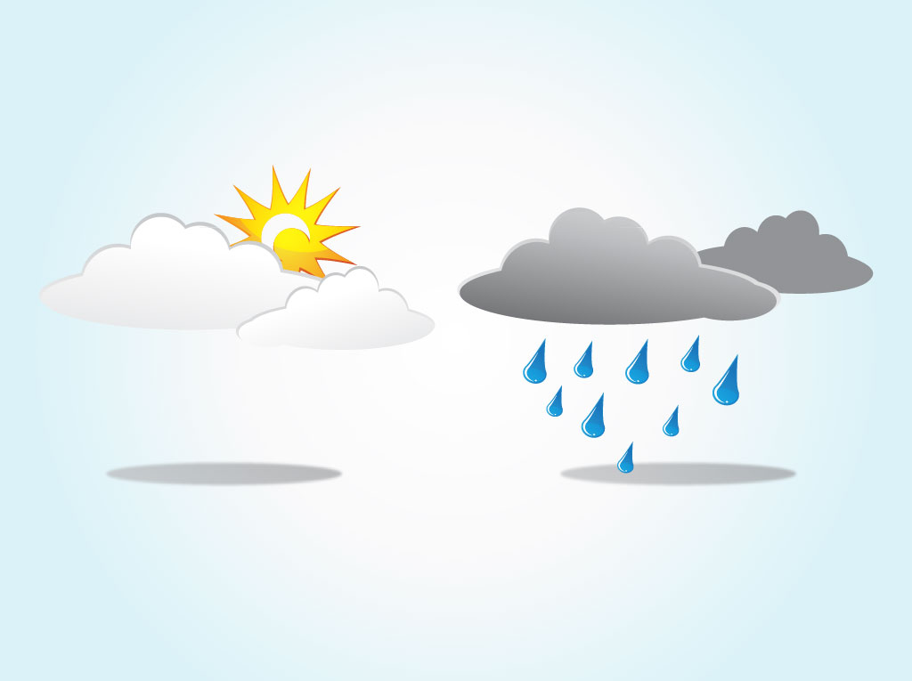  Сонейка ад усіх закрыла,  Кветкі у садзе напаіла.  І далей пабегла шпарка  У сінім небе. Гэта ...  (хмарка) | 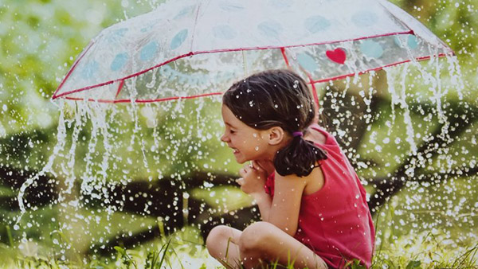  Усе яго завуць, гукаюць.  Усе ад спёкі паміраюць.  Ветрык як яго прынес-  Пад страхой усе хаваюць нос  (дождж)

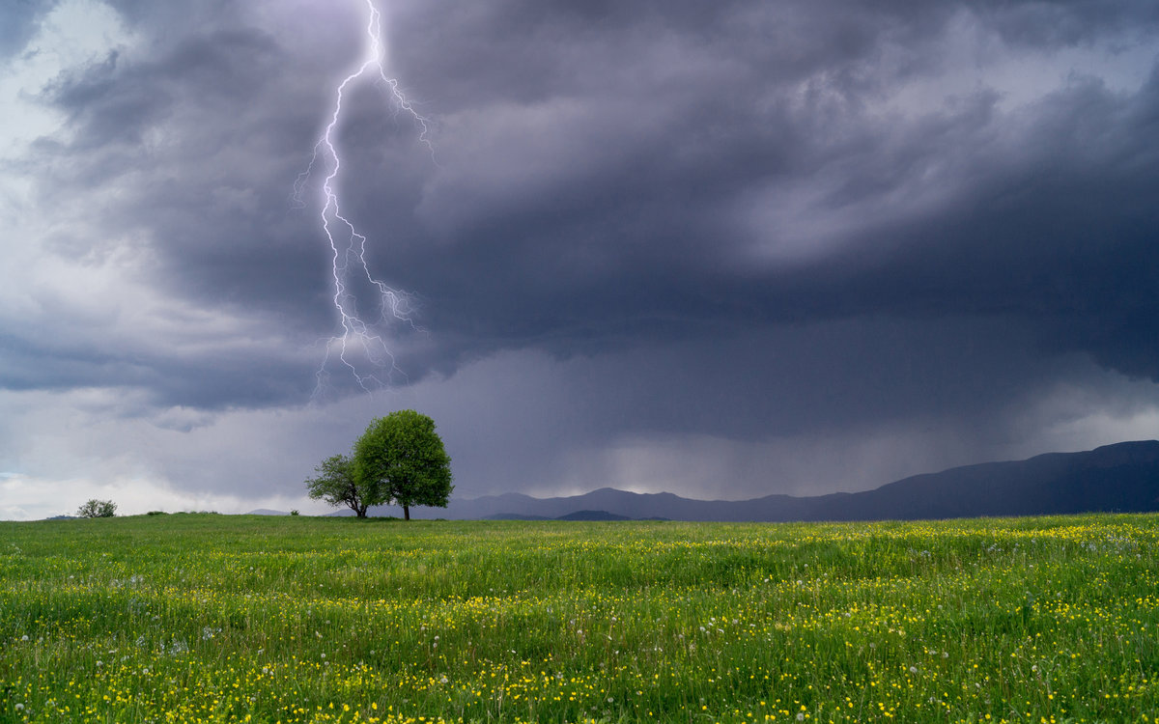  Вось загадка-невялічка:  Жывуць брацік і сястрычка.  Міргне сястрычка, і тым часам  Брат ёй адкажа гулкім басам.  (маланка і гром) |  |  | Удзень па небе гуляе,  А ўвечар на зямлю сядае.  (сонца)
Адзін пастух пасе  тысячу авечак  (месяц і зоркі)  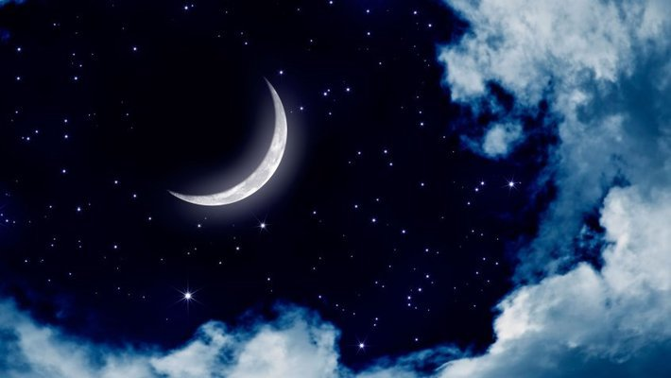 |  |  | 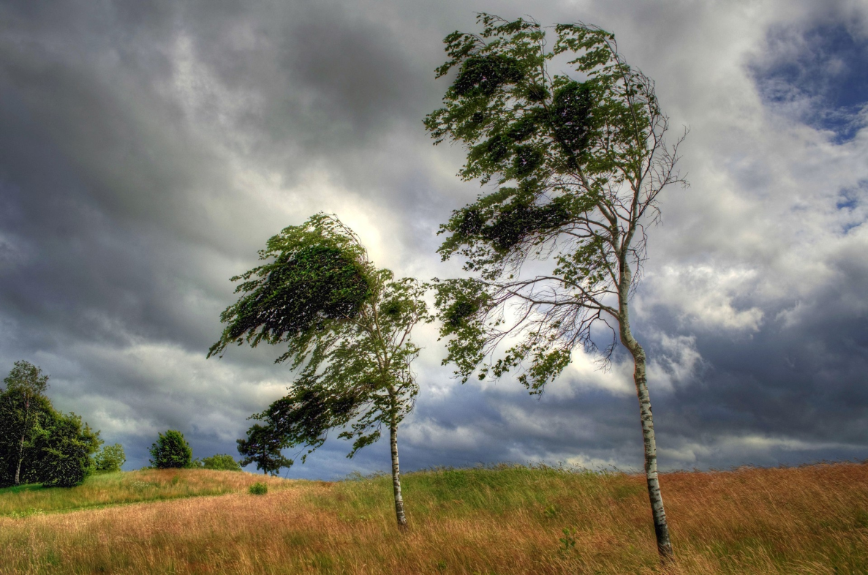  Гуляе ў полі, а не конь,  Лётае на волі, а не птушка.  Не звер, а вые (вецер)
 | Ляцяць птушкі без крыл,  садзяцца без ног ( сняжынка)  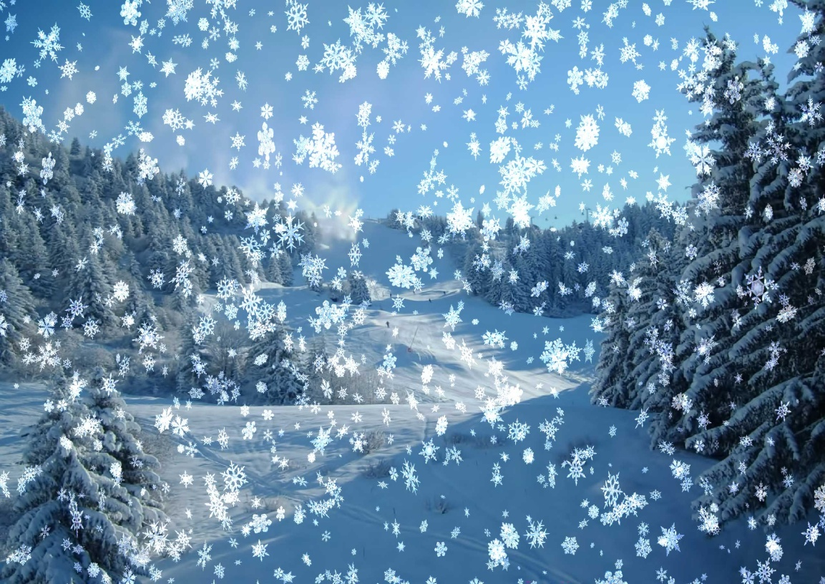 | На дварэ — гарою,  а ў хаце — вадою  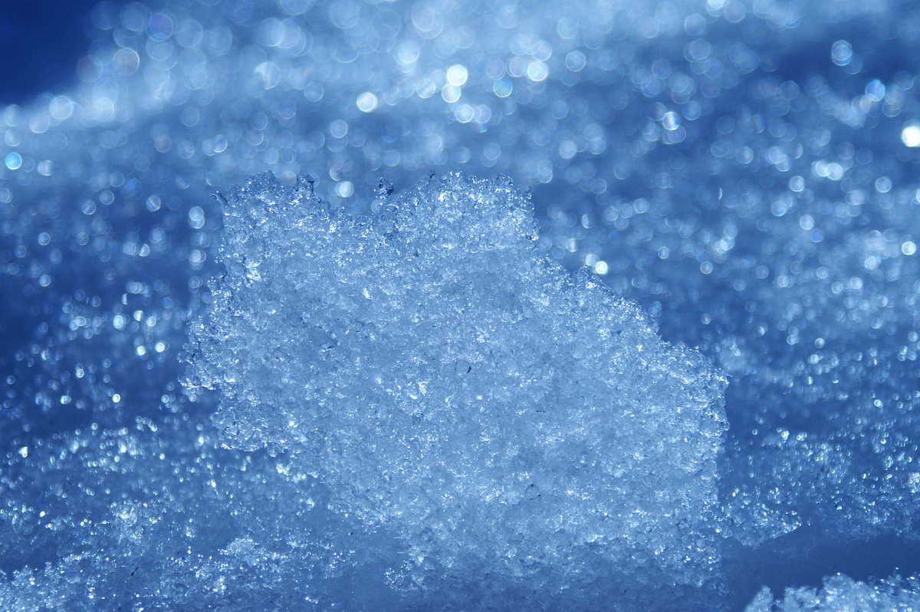  (снег)
 | 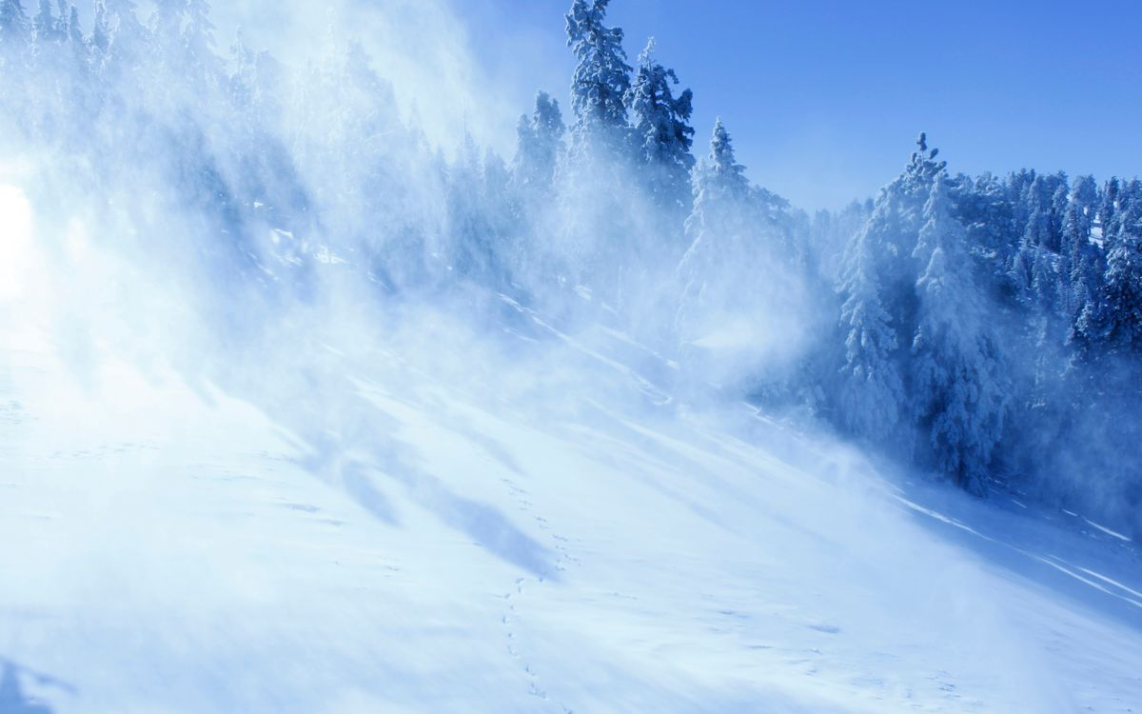  Без голасу, а вые.  Без рук, а абрусы сцеле (мяцеліца) | 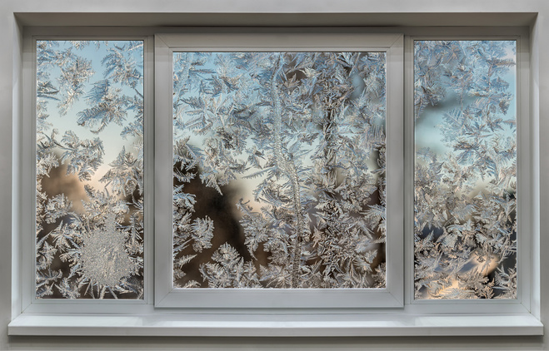  Ён без фарбай, без алоўка  На акне малюе лоўка  Лапкі елак, пальмаў вецце…  Як жа той мастак завецца?  (мароз)
 | 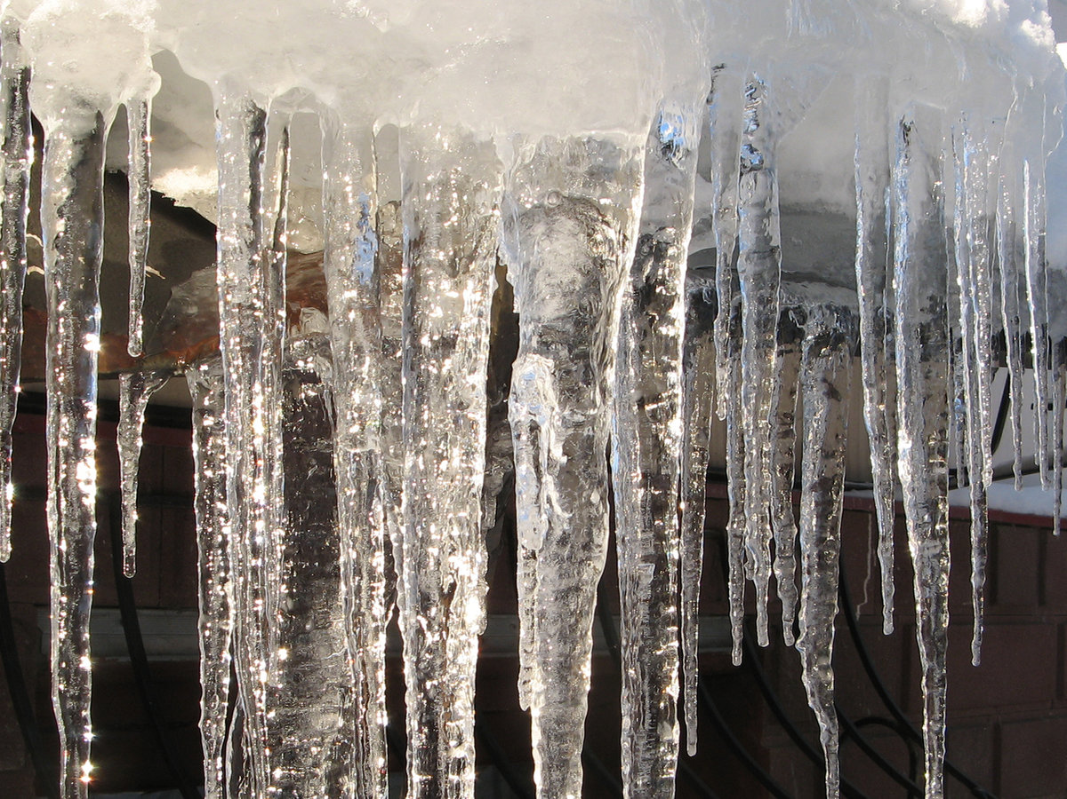  Зімой расце коранем уверх,  А вясной плакаць пачынае.  Хто адгадае? (лядзяш) | 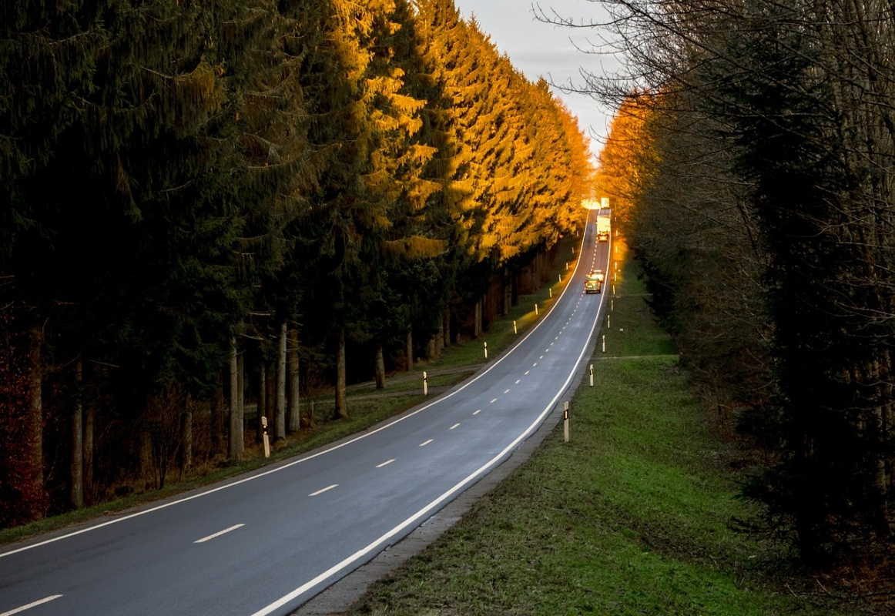  Ад дома да дома ходзіць,  А ў дом не заходзіць (дарога)
 | 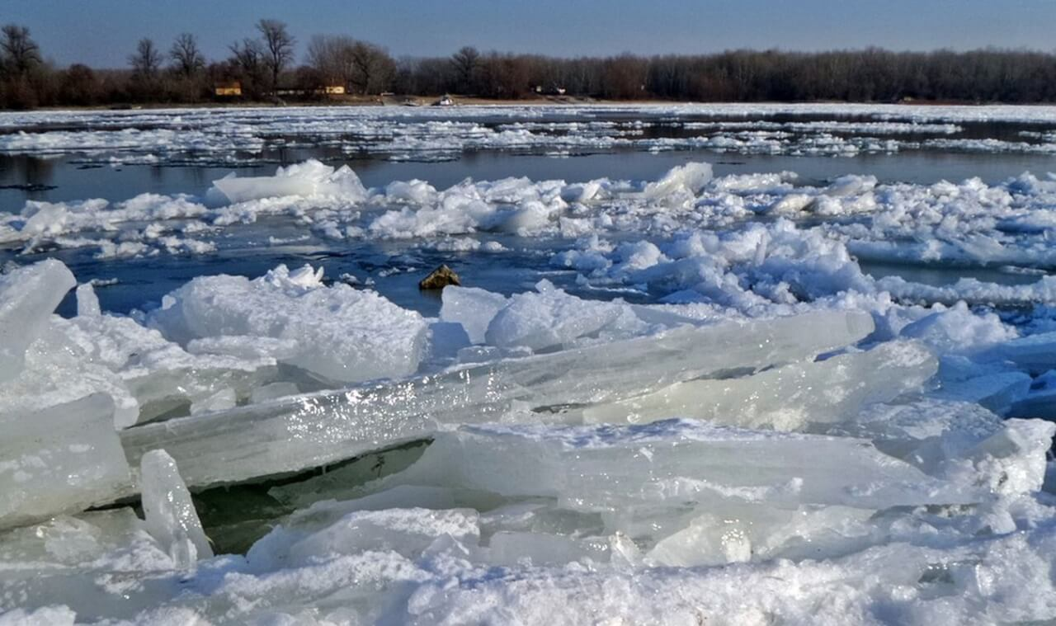  На вадзе родзіцца, а вады баіцца (лёд) | 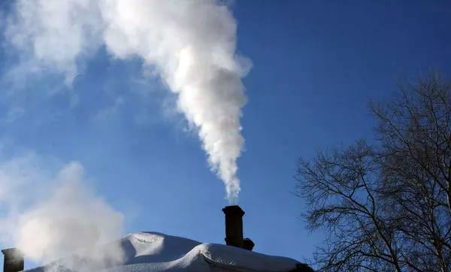  Сівая кабыла свій хвост задрала, да неба дастала (дым)

